**JULIO ANTHONY ENGELS RUIZ COTO – 1284719**

**EDDIE ALEJANDRO GIRON CARRAZA - 1307419**

**Laboratorio No. 4 - Escaneo de Puertos**

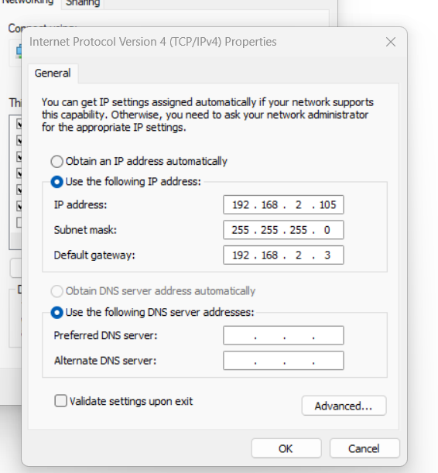

**Otro switches:**

**EDDIE GIRON:**

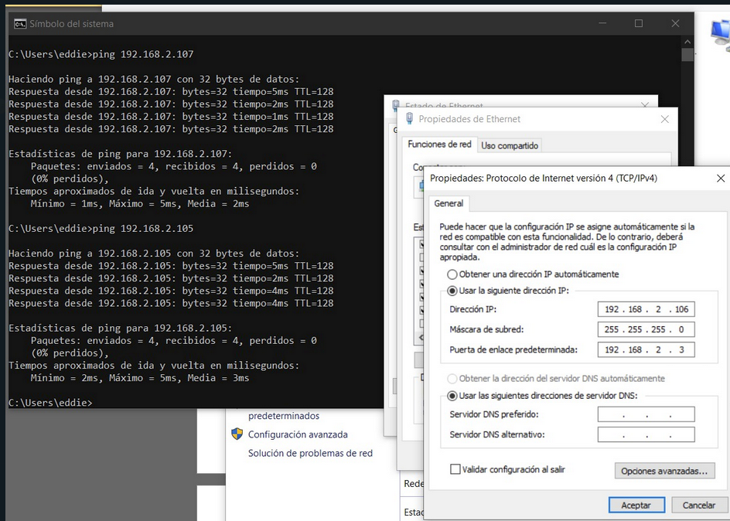

Objetivo

1. Reconocer los dispositivos que se encuentran en una Red.
2. Identificar que puertos y servicios están disponibles
3. Identifique sus datos de red
   1. Dirección IP
   2. DNS
   3. Gateway.

Ethernet:

Wifi:

Ethernet:

Wifi:

1. Ejecute el comando Netststat : netstat -na
   1. Identifique que puertos están:
      1. escuchando por conexiones.

EDDIE:

JULIO:

* + 1. Conexiones activas

EDDIE:

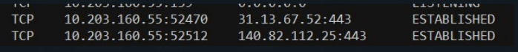

JULIO:

* + 1. Conexiones cerradas.

EDDIE:

JULIO:

* 1. Puede identificar que aplicación esta asociada a cada puerto?

Sí, utilizando el comando netstat -ano para saber el PID y luego ejecutando el comando tasklist | findstr seguido de el PID del puerto que queremos identificar.

JULIO:

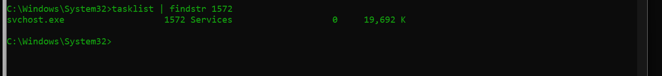

EDDIE:

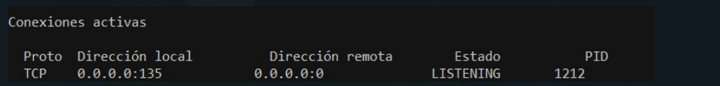



1. Ejecute el programa CurrPorts: <https://www.nirsoft.net/utils/cports.html>
   1. Identifique que servicios están ejecutando en su computador personal.
   2. Identifique los puertos y las aplicaciones asociadas.

JULIO:

EDDIE:

* 1. Cuál es la principal diferencia entre netstat y curports?

La principal diferencia es que curtports muestra más información importante (como la aplicación asociada a cada puerto) sin necesidad de recurrir a otros comandos.

1. Ejecute el programa Angry IP Scanner
2. Haga un barrido de la red en la que se encuentra.

LAN:

JULIO:

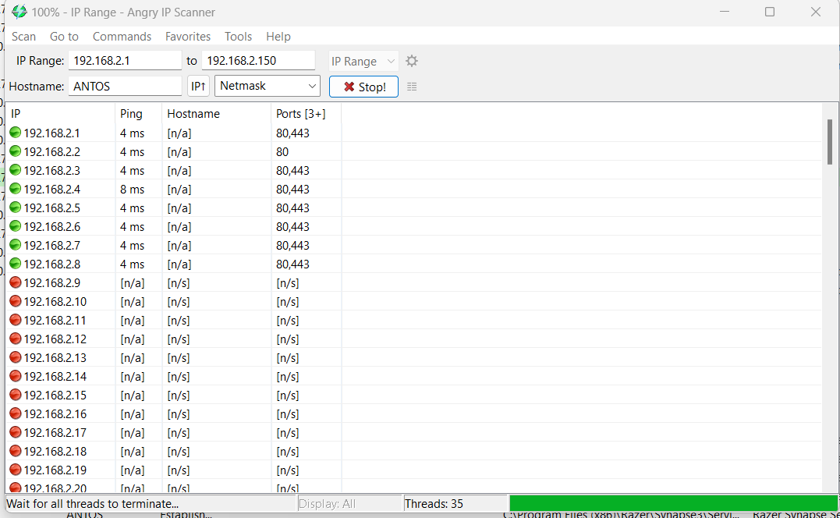

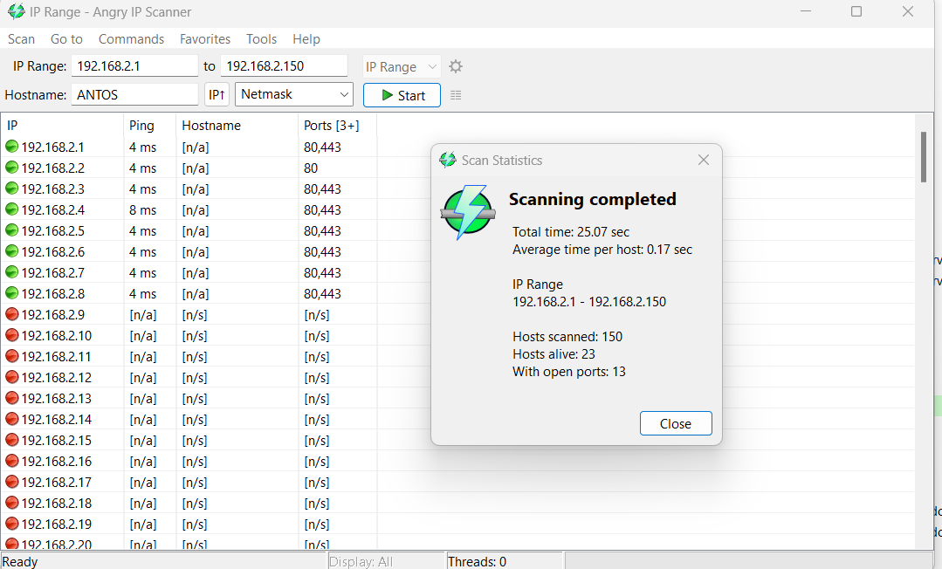

EDDIE:

WIFI:

JULIO:

EDDIE:

1. Modifique el parámetro de puertos, coloque rango desde 1 hasta 500
2. Seleccione 1 dirección IP de las que encontró, y haga el barrido nuevamente.
   1. Que puede determinar con la aplicación.

Que realiza el intento de conectarse a prueba y error con varias direcciones IP para determinar con cuáles logra hacer pin.

* 1. Logro realizar el escaneo.

Si

* 1. Realice el escaneo en una red fuera de la universidad y analice los resultados.

Según lo obtenido fue posible observar distintas diferencias, de las cuales destacan los rangos de dirección ip, ya que en el caso de la red de la universidad la red wifi comenzaba con la ip “10.” y en el caso de las redes domesticas la dirección ip siempre comenzaba con “192.”, esto comúnmente debido a preferencias de usuario. Otra diferencia que se pudo encontrar es la información o dispositivo que se encontraba conectado a la red, ya que en la red wifi de la universidad, debido a motivos de seguridad, no era posible ver esta información, a diferencia de la red domestica la cual si lo hace.

WIFI CASA JULIO:

WIFI CASA EDDIE:

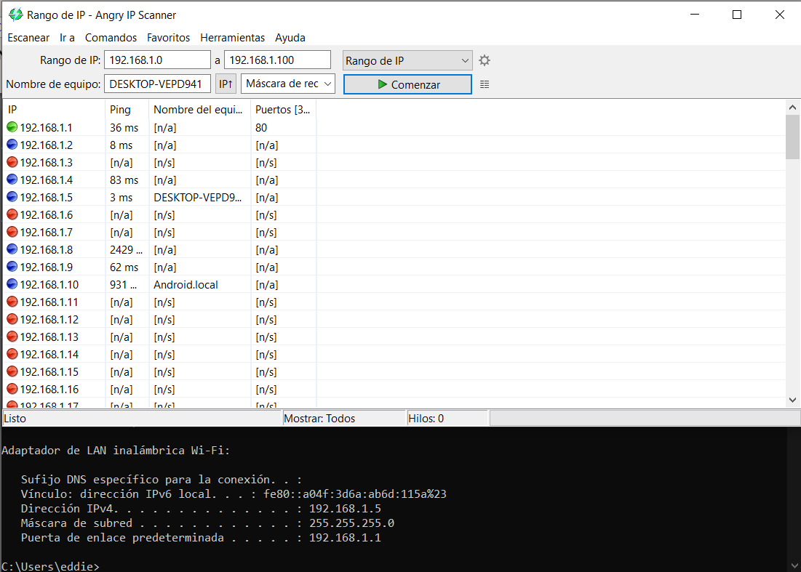

1. Ejecute NMAP
   1. Haga un escaneo de puertos a una IP que está en la red
   2. Cuál es la principal diferencia entre nmap y Angry.

NMAP puede trabajar IPs específicos y otorga un mayor detalle de la conexión mientras que Angry trabaja con rangos de IPs y se basa en prueba y error para ver que conexiones se pueden establecer, por lo que NMAP es mas eficiente cuando se trata de conocer información detallada de una conexión.

* 1. Logro realizar el escaneo.

si

* 1. Realice el escaneo en una red fuera de la universidad y analice los resultados.

Al igual que en el anterior análisis, los resultados de los escaneos muestran cierta diferencia acorde a la información que se muestra luego del escaneo, y a las direcciones ip que maneja. Esto debido a motivos de seguridad y preferencias en selección de rangos ip. Una diferencia con el escaneo anterior es que Nmap provee funcionalidades adicionales como lo puede ser el escaneo de puertos.

JULIO:

LAN:

WIFI CASA JULIO:

EDDIE:

